BREVET DE TECHNICIEN SUPERIEUR BATIMENT

SESSION 2014

Epreuve E4 – Etude technique

Sous-épreuve E41

Dimensionnement et vérification d’ouvrages

Durée : 4 heures Coefficient 2

Matériel autorisé : toutes les calculatrices de poche y compris les calculatrices programmables alphanumériques ou à écrans graphiques dont le fonctionnement est autonome et qu’il ne soit pas fait usage d’imprimantes (circulaire n°99-186, 16/11/1999).

« Tous les documents réponses, même vierges, doivent être rendus avec la copie »

Dès que le sujet vous est remis, assurez vous qu’il est complet.
Ce sujet comporte 20 pages, numérotées de 1/20 à 20/20

BTS BATIMENT |  | SESSION 2014
Dimensionnement et vérification d’ouvrages - E 41 | Code :

CENTRE DE RECHERCHE

Barème :

A - Etude de la poutre continue BA file 6 ……………………………………………. 7 points

B - Etude de la charpente métallique ………………………………………………… 6 points

C - Etude de la poutre BA du RDC …………………………………………………… 4 points

D - Etude du Poteau BA du RDC ……………………………………………………. 3 points

Toutes les questions sont indépendantes

Contenu du dossier

Dossier sujet : Pages 1 à 5

Dossier technique : Pages 6 à 12

DT 1 : Plan masse et RDC et élévations
DT 2 : Plan R+3 et coupe A-A
DT 3 : Coupe D-D et perspective Gros œuvre partielle
DT 4 : Extrait plan de coffrage plancher haut R+3
DT 5 : Plan toiture charpente métallique R+3
DT 6 : Coupe sur portique charpente métallique R+3 et plan d’armatures du poteau RDC file 2
DT 7 : Plan de coffrage plancher haut RDC

Annexes : pages 13 à 18

Annexe 1 : Portées utiles de calcul des poutres et dalles dans les bâtiments
Annexe 2 : Rotations et flèches pour les poutres isostatiques courantes
Annexe 3 : Théorème des 3 moments (formule de Clapeyron)
Annexe 4 : Extrait catalogue profilés
Annexe 5 : Extraits de l’Eurocode NF EN 1993-1-1 et annexes nationales
Annexe 6 : Intégrales de Mohr
Annexe 7 : Organigramme de calcul des armatures longitudinales en flexion simple,
section rectangulaire
Annexe 8 : Organigramme simplifié de calcul des armatures d’effort tranchant en flexion
simple
Annexe 9 : Organigramme poteaux rectangulaires
Annexe 10 : Aciers en barres

Documents réponses : Pages 19 à 20

DR1 : Tracé des diagrammes partie A4
DR2 : Tracé du principe de ferraillage partie A5
DR3 : Tracé du principe de ferraillage partie C3

Présentation de l’ouvrage

DT1, DT2, DT3
L’ouvrage est destiné à héberger un centre de recherche technologique sur les matériaux. Il comprend un bâtiment principal sur trois niveaux et une aile en RDC.

Ce bâtiment est constitué d’un niveau RDC accueillant principalement les installations techniques lourdes (ateliers, laboratoire…) ainsi que la zone d’accueil de forme elliptique.
Les autres niveaux sont composés essentiellement de bureaux et de zones techniques.

Les systèmes constructifs retenus sont :
Fondations par semelles et longrines pour le bâtiment principal et dalle portée.
Fondations par semelles filantes pour l’aile en RDC, dallage sur terre-plein.

Superstructure constituée d’une ossature verticale en poteaux et voiles, de poutres transversales, de planchers coulés en place, de zones en dalle alvéolaires, de façade en voiles coulés en place.

La partie aile en RDC ainsi que quelques zones en R+3 seront réalisées en structure métallique avec bardage et couverture bacs acier avec étanchéité.

Caractéristiques des matériaux

Béton armé :
C25/30 $f_{\text{ck}}=\text{25} \text{MPa}$
$f_{\text{cd}}=\frac{f_{\text{ck}}}{γ_{C}}=\text{16},7 \text{MPa}$ ; $f_{\text{ctm}}=2,6 \text{MPa}$
Armatures : B500 $f_{\text{yk}}=\text{500} \text{MPa}$ ; $f_{\text{yd}}=\frac{f_{\text{yk}}}{γ_{S}}=\text{435} \text{MPa}$
Dimension du plus gros granulat : d_{g} = 25 mm
Les éléments BA du bâtiment sont en classe d’exposition XC1.

Enrobage c_{nom} = 30 mm

Charpente métallique :
Acier type S 235 soit f_{y} = 235 MPa.
On considérera tous les profilés utilisés en classe 1.
E = 210 000 MPa.

Travail demandé

ETUDE A - Etude de la poutre continue BA file 6 au plancher haut du R+3.

Documents à consulter : Annexes : 1 à 3 ; Documents techniques : DT2, DT3, DT4

q₁
g₂
q₂
g₁

7,520
5,040

Travée 1
Travée 2
Appui C
Appui D
Appui E

A-1 : Justifier la portée prise en compte pour la modélisation de la travée 1 uniquement.

A-2 : Proposer schématiquement les cas de chargements aux ELU à étudier pour déterminer :
- le moment maximum dans la travée 1
- le moment maximum sur l’appui D.
(Aucune valeur numérique n’est demandée)

A-3 : En utilisant le théorème des 3 moments, déterminer le moment sur l’appui D.

g₁= 43 kN/m | g₂=20,9 kN/m
q₁= 4,5 kN/m

Travée 1
Travée 2
Appui D
Appui E
1,35 g₁ + 1,5 q₁
1,35 g₂

Appui C

A-4 : Tracer le diagramme de l’effort tranchant et du moment fléchissant le long de la travée 1 sur le document réponse DR1 en précisant les valeurs particulières.

A-5 : Analyse comparative :

Lors d’une pré-étude béton, l’architecte avait envisagé un appui supplémentaire en C’.

Travée 1b
Travée 2
Appui D
Appui E
Appui C’
Travée 1a
Appui C

A-5 -1- Sur le document réponse DR2, proposer le principe de ferraillage des 2 solutions.

A-5 -2- Quelles sont les conséquences de la suppression du poteau en C’ sur le quantitatif d’armatures longitudinales?

ETUDE B - Etude de la charpente métallique du 3ème étage.

Documents à consulter : Annexes : 4 et 5 ; Documents techniques : DT2, DT3, DT5, DT6

La charpente métallique étudiée se situe au 3ème étage (entre les files B - C et 3 - 6) et est constituée de portiques (poteau CD, traverse BC) supportant des pannes IPE 120. La structure recevra une couverture en bacs acier supportant une étanchéité multicouche
La façade recevra un bardage.
Nous étudierons le portique repéré file R 3-3.

Actions :
Charges permanentes couverture + étanchéité = 0,33 kN/m²
Charge d’entretien toiture terrasse inaccessible : 0,80 kN/m² (considérée sur toute la surface).
Charge climatique de vent : w = 0,75 kN/m²
Poids pannes IPE 120 : 0,104 kN/m

Hypothèses :

La pente de la toiture est négligée.
On néglige le poids propre de la traverse BC et du poteau CD.

A partir de la modélisation suivante :

3470
3424
B
C
D
1780
1690
994
1360
1070
G₁
W₁
W₂
B
C

B-1 : Uniquement pour la traverse BC, calculer la charge permanente ponctuelle G₁ apportée par les pannes IPE 120.

B-2 : Pour le chargement aux ELU suivant, déterminer les actions en B et D.

3470
3424
B
C
D
1780
1690
994
1360
1070
3,3 kN
2,3 kN
2,4 kN
B
C

B-3 : Vérification aux ELU de la traverse BC vis-à-vis du moment fléchissant.

Données :

Pour cette question, prendre M_{Ed} = 9,2 kN.m

Documents à consulter : Annexe : 4 et 5

Vérifier la conformité du profilé retenu vis-à-vis du moment fléchissant d’après l’Eurocode 3.

B-4 : Vérification aux ELS de la traverse BC vis-à-vis de la flèche sous l’effet de G + Q

3470
3424
B
C
D
1780
1690
P_{1s}
B
C

Documents à consulter : Annexe 6

Déterminer la valeur du déplacement vertical au point d ‘application de P_{1s}
B-4-1 : déterminer les actions en B et D en fonction de P_{1s}
(Pour cette question, prendre P_{1S}= 7,4 kN)
B-4-2 : tracer le diagramme du moment le long de la structure
B-4-3 : déterminer le déplacement vertical total au point d ‘application de P_{1s}
B-4-4 : comparer par rapport à la réglementation ci dessous

Valeurs limites recommandées de flèches verticales pour les poutres de bâtiments
$L$ Portée de la poutre. (Pour les poutres en porte à faux, la longueur fictive $L$ à considérer est égale à deux fois la longueur réelle du porte à faux.
Conditions | Limites
 | $$v_{\text{max}}$$
Toitures en général (non accessible aux usagers sauf pour entretien) | $$L/\text{200}$$
Toitures supportant fréquemment du personnel autre que le personnel d'entretien | $$L/\text{200}$$
Planchers en général | $$L/\text{200}$$
Planchers et toitures supportant une finition en plâtre ou en autres finitions fragiles ou des cloisons rigides | $$L/\text{250}$$
Planchers supportant des poteaux. | $$L/\text{400}$$
Cas ou $v_{\text{max}}$ peut nuire à l'aspect du bâtiment | $$L/\text{250}$$

C - Etude de la poutre BA du RDC.

Documents à consulter : Annexes : 7, 8 et 10 ; Documents techniques : DT7

L’étude porte sur la poutre file F au RDC. Elle repose sur un poteau (200 x 600 mm) file 1a et sur un poteau (800 x 300 mm) file 2.
Cette poutre supporte une charge ponctuelle P file 3 apportée par un poteau aux étages supérieurs.
4 ,465
0,975
Appui 1a
File 3
Appui 2
P
Poutre BA : Section : 400 x 900 ^{ht} mm

C1 : Le moment maxi sur appui 2 est M_{Ed} = -1000 kN.m sous charges pondérées aux ELU. Calculer la section d’aciers longitudinaux nécessaires pour reprendre ce moment et choisir les armatures.

C2 : L’effort tranchant maximum dans la travée 1a-2, au voisinage de l’appui 2 est
V_{Ed} = 470 kN.

Choisir les armatures d’effort tranchant (on supposera que ces armatures sont nécessaires)
Déterminer la valeur du premier espacement à l’appui 2 pour la travée 1a-2

C3 : Représenter sur le document réponse DR3 la section droite de la poutre au niveau de l’appui 2.
D - Etude du Poteau BA du RDC file 2

Documents à consulter : Annexes 9 et 10 ; Documents techniques : DT 6, DT7

Il s’agit de vérifier les armatures du poteau formant l’appui 2 de la question C

Données :

Sa section est de 300 x 800 mm
Sa longueur libre = 3,91 m
La descente des charges estime l’effort à reprendre en pied de poteau aux E.L.U égal à
N_{Ed}= 2,120 MN.

A partir de la solution du logiciel,

D1 : Déterminer l’effort N_{Rd} que peut reprendre ce poteau. Conclure.
On admettra que
Vous calculerez la valeur exacte de k_{h}

D2 : Contrôler les dispositions constructives (Diamètre, espacement armatures transversales)
de ce poteau en partie courante (hors zones d’extrémités).

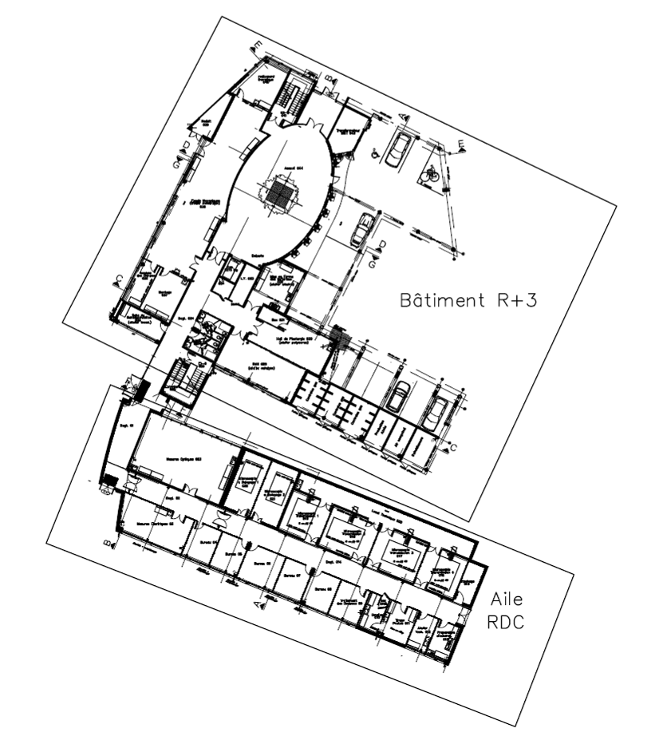
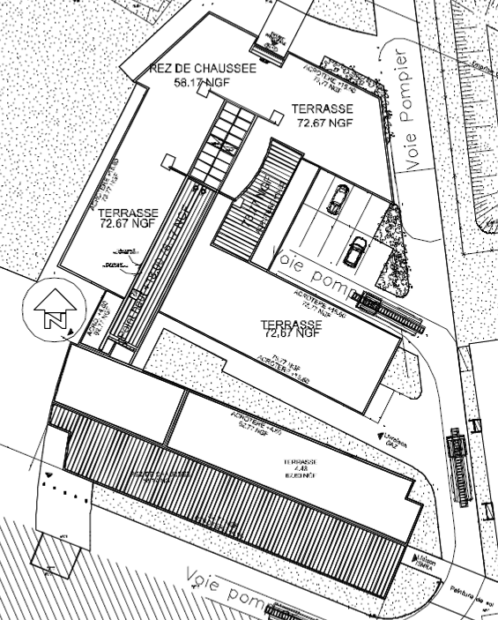
N
PLAN DE MASSE

Bâtiment principal
en R+3
Aile
en
RDC

PLAN RDC

ELEVATION OUEST

ELEVATION NORD

DT1
PLAN R+3

ETUDE A

ETUDE B
A
A
D
D

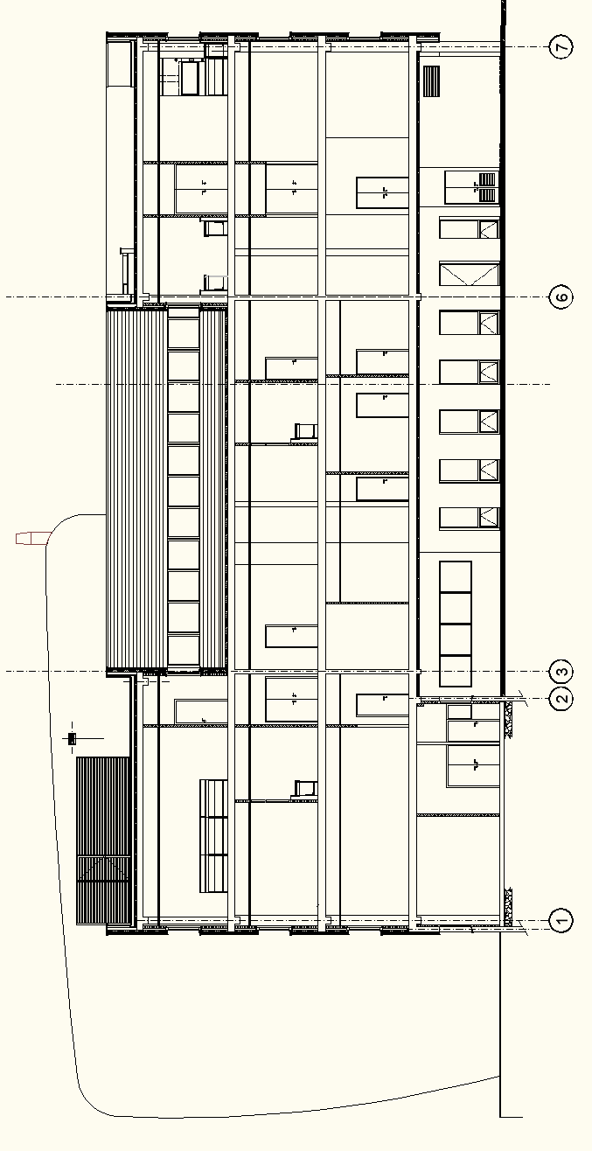
COUPE A-A

DT2
COUPE D-D
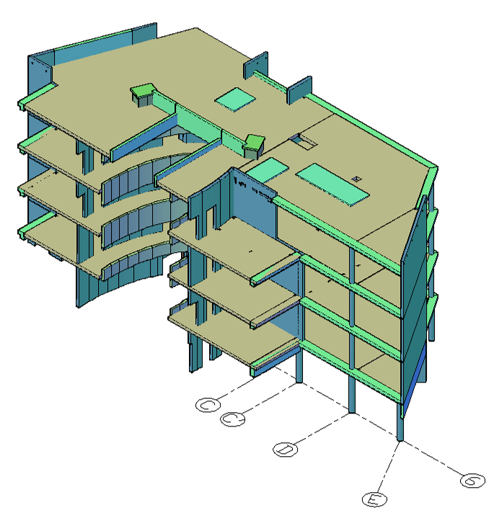
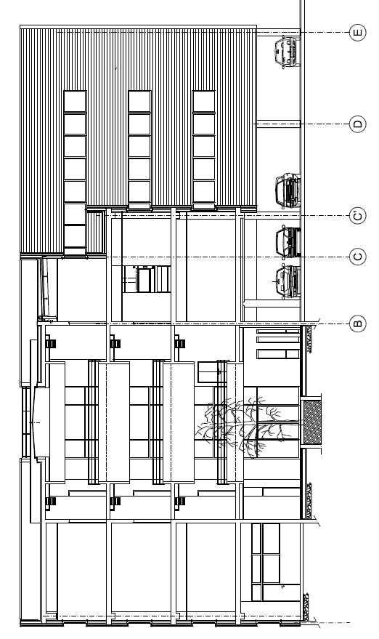

ETUDE B

PERSPECTIVE

ETUDE A

DT3

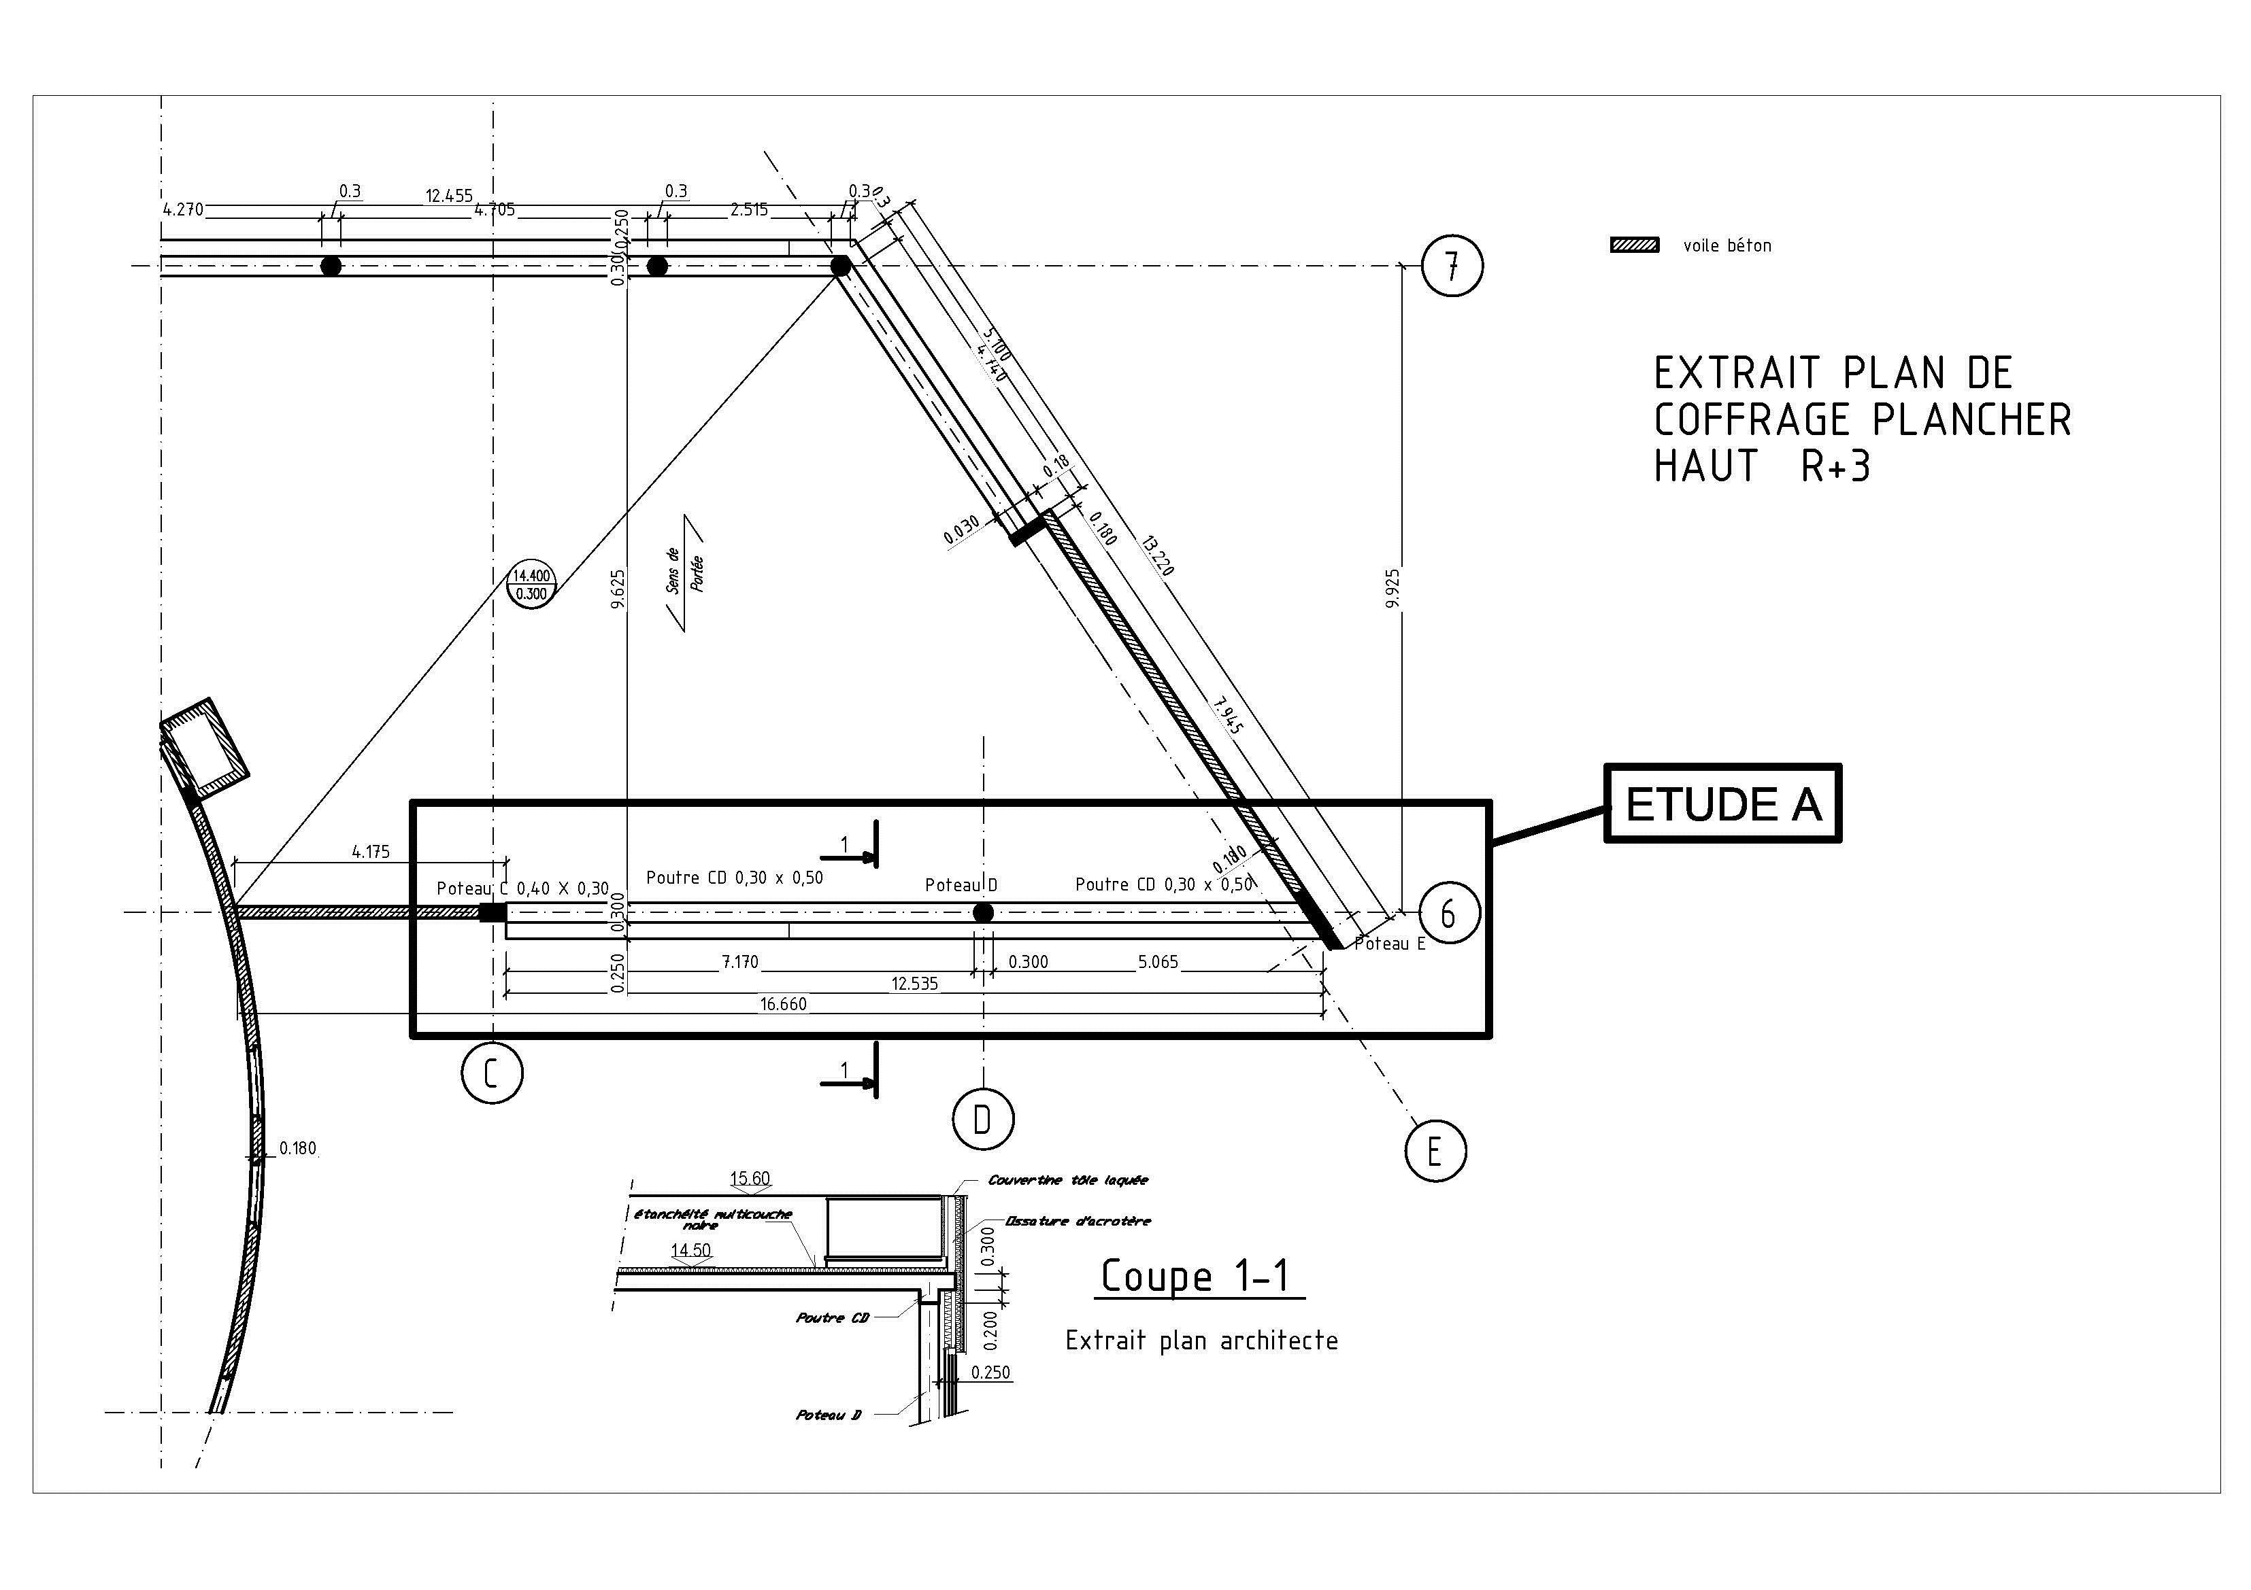

DT4
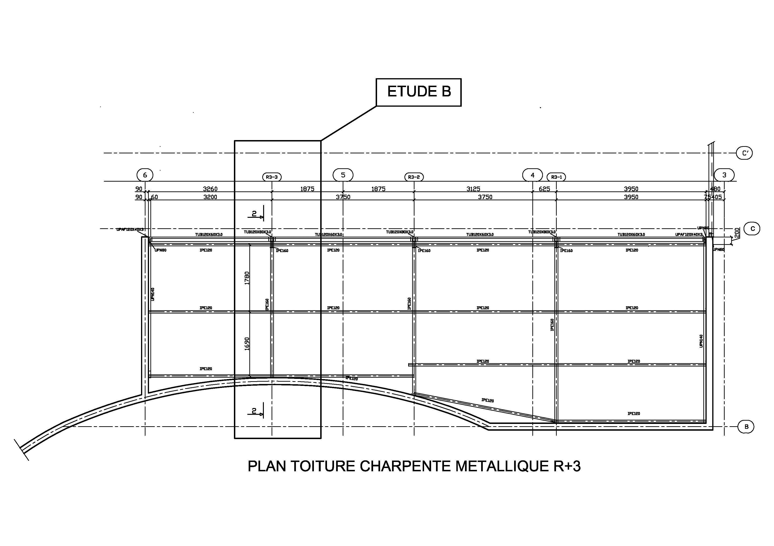

ETUDE B
ETUDE A

DT5

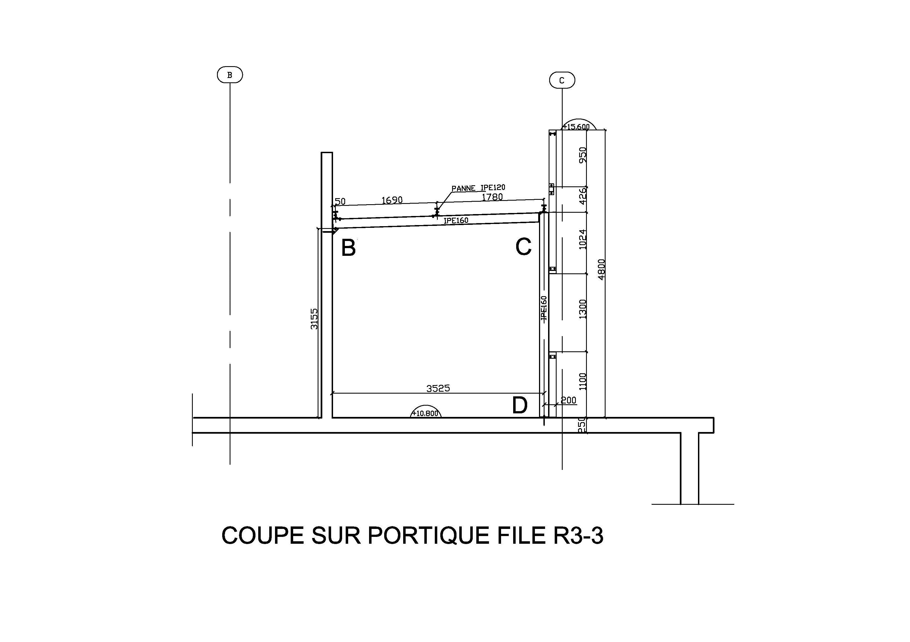

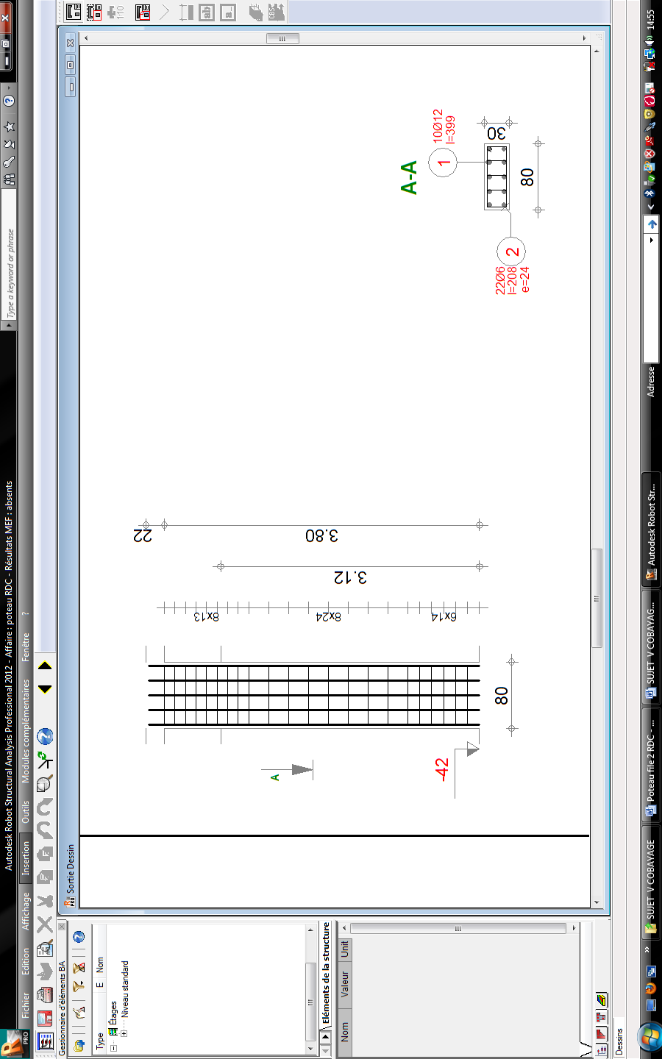
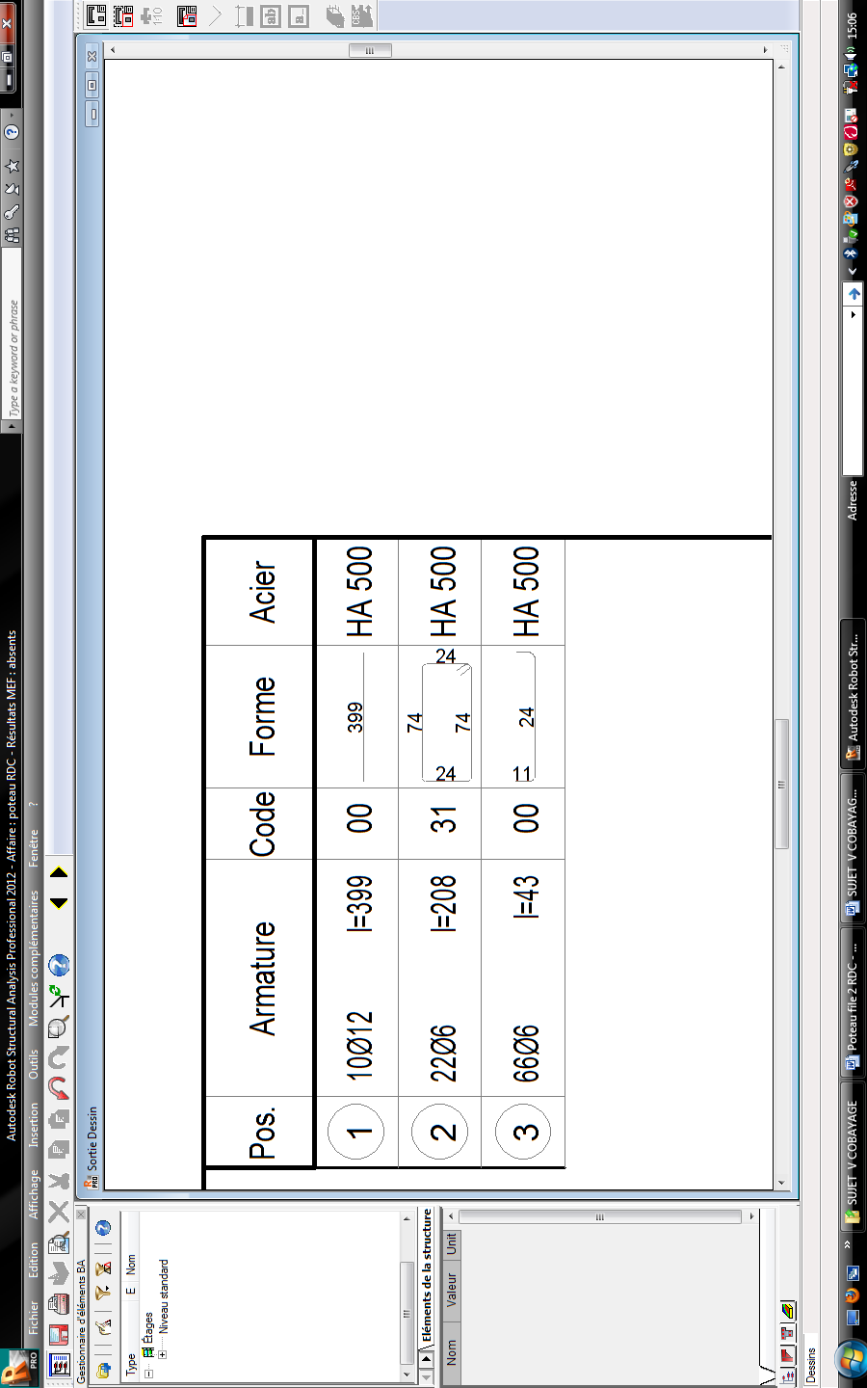
PLAN D’ARMATURE POTEAU RDC FILE 2
Niveau RDC
Poteau file 2
Section 300 x 800
Classe d’exposition XC1 Diamètre max du granulat : 30 mm Classe de structure : S4
Béton C25/30
Enrobage 3 cm
Densité = 69,29 kg/m³
Surface coffrage : 6,86 m²
10 HA12
22 HA 6
66 HA6

-0,420

DT6
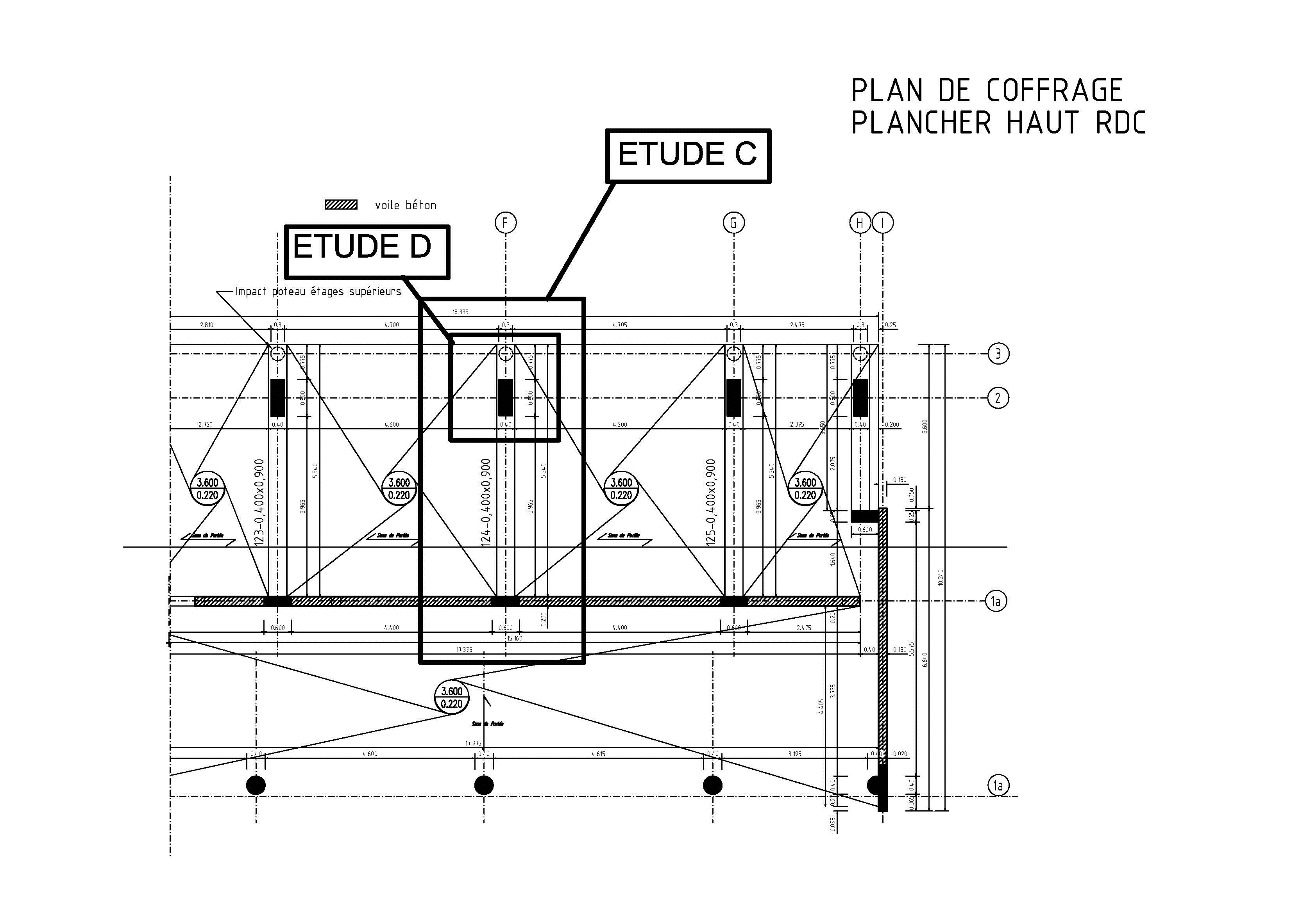

DT7

ANNEXES

Annexe 1 : Portées utiles de calcul des poutres et dalles dans les bâtiments

Différents cas sont envisagés :  - éléments isostatiques  - éléments continus  - Appuis considérés comme des encastrements parfaits  - Présence d’un appareil d’appui  - Console | La portée utile $l_{\text{eff}}$ d’un élément peut être calculée de la manière suivante ; $l_{\text{eff}}=l_{n}+a_{1}+a_{2}$ {5.8 }  Avec $l_{n}$ distance libre entre les nus d’appuis  Les valeurs $a_{1}$ et $a_{2}$ à chaque extrémité de la portée, peuvent être déterminées à partir des valeurs correspondantes $a_{i}$de la figure 5.4.
Figure 5.4 : Détermination de la portée de calcul $L_{\text{eff}}$ d’après l’expression 2.15, pour différents cas d’appuis.

Annexe 2: Rotations et flèches pour les poutres isostatiques courantes

Schéma mécanique | Rotation aux appuis | Flèche
 | $$ω_{A}=−\frac{{\text{pL}}^{3}}{\text{24}\text{EI}}$$  $$ω_{B}=\frac{{\text{pL}}^{3}}{\text{24}\text{EI}}$$ | $$f_{(L/2)}=\frac{5{\text{pL}}^{4}}{\text{384}\text{EI}}$$
 | $$ω_{A}=−\frac{\text{Fa}}{6\text{EIL}}\left(L−a\right)\left(2L−a\right)$$  $$ω_{B}=\frac{\text{Fa}}{6\text{EIL}}\left(L^{2}−a^{2}\right)$$ | pour $a≤\frac{L}{2}$  $$f_{(L/2)}=\frac{\text{Fa}}{\text{48}\text{EI}}(3L^{2}−4a^{2})$$
 | $$\begin{aligned}ω_{A}=\frac{\text{CL}}{3\text{EI}} \\ ω_{B}=−\frac{\text{CL}}{6\text{EI}}\end{aligned}$$ | $$f_{(L/2)}=\frac{{\text{CL}}^{2}}{\text{16}\text{EI}}$$
 | $$ω_{B}=−\frac{{\text{pL}}^{3}}{6\text{EI}}$$ | $$f_{(L)}=\frac{{\text{pL}}^{4}}{8\text{EI}}$$
 | $$ω_{B}=−\frac{{\text{FL}}^{2}}{2\text{EI}}$$ | $$f_{(L)}=\frac{{\text{FL}}^{3}}{3\text{EI}}$$

Annexe 3 : Théorème des 3 moments (formule de Clapeyron)

avec EI = constante sur l’ensemble de la poutre

A_{i-1}
A_{i}
A_{i+1}
A_{i}
p_{i}
p_{i+1}
L_{i}
L_{i+1}
A_{i-1}
A_{i}
A_{i+1}
L_{i}
L_{i+1}
p_{i}

p_{i+1}

A_{i-1}
A_{i}
A_{i+1}
A_{i}
p_{i}
p_{i+1}
M_{i-1}
M_{i+1}
M_{i}
M_{i}
L_{i}
L_{i+1}

Système isostatique associé

$$L_{i}M_{i−1}+2(L_{i}+L_{i+1})M_{i}+L_{i+1}M_{i+1}=6\text{EI}(ω_{\text{di}}^{0}−ω_{\text{gi}}^{0})$$

Annexe 4 : Extrait catalogue profilés
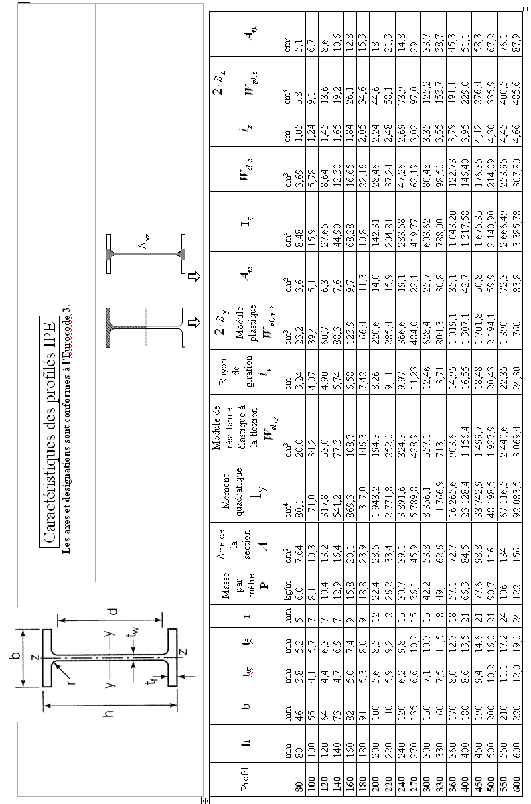

Annexe 5 : Extraits de l’Eurocode NF EN 1993-1-1 et annexes nationales

Valeurs des coefficients partiels de sécurité $γ_{M}$
Valeurs des coefficients partiels de sécurité $γ_{M}$sur les résistances pour le calcul aux ELU
Résistance concernée | Symbole utilisé | Domaine d'application | Valeurs  EC3-DAN
Résistance des sections | $$γ_{M0}$$  $$γ_{M2}$$ | - Résistance des sections :  - de classe 1, 2 ou3  - bénéficiant de la marque NF Acier  - dans les autres cas  - de classe 4  - Résistance de section nette au droit des trous de boulons | 1,00  1,00  1,00  1,25

Flexion simple : Moment fléchissant et effort tranchant (M et V ) vérification simplifiée

Pour le moment de flexion :
On doit vérifier : $M_{\text{Ed}}≤M_{c,\text{Rd}}$
où $M_{\text{Ed}}$ = Moment fléchissant (agissant) de calcul sollicitant la section droite à l’ELU
$M_{c,\text{Rd}}$ = Résistance de calcul à la flexion de la section à l’ELU

pour une section de classe 1 ou 2 | pour une section de classe 3
$M_{c,\text{Rd}}=M_{\text{pl},\text{Rd}}$ (moment résistant plastique) | $M_{c,\text{Rd}}=M_{\text{el},\text{Rd}}$ (moment résistant élastique)
$$M_{\text{pl},\text{Rd}}=W_{\text{pl}}\text{.}\frac{f_{y}}{γ_{M0}}$$ | $$M_{\text{el},\text{Rd}}=W_{\text{el}\text{,min}}\text{.}\frac{f_{y}}{γ_{M0}}$$

Pour l’effort tranchant
 EC3 : 5.4.6
On doit vérifier : $\frac{V_{\text{Ed}}}{V_{c\text{.}\text{Rd}}}≤1,0$ Calcul plastique $V_{c,\text{Rd}}=V_{\text{pl}\text{.}\text{Rd}}=A_{v}\frac{1}{\sqrt{3}}\frac{f_{y}}{γ_{M0}}=0,\text{58}A_{v}\frac{f_{y}}{γ_{M0}}$
où $V_{\text{Ed}}$ : effort tranchant (agissant) de calcul à L’E.L.U. ;
$V_{\text{pl}\text{.}\text{Rd}}$ : effort tranchant résistant à L’E.L.U. ;
$A_{v}$: aire de cisaillement donnée dans les catalogues des caractéristiques des profilés.
 | Laminés marchands :  Les valeurs de l’aire plastifiée (A _{v}) sont données sur les tableaux de caractéristiques des profilés |  | Profilés reconstitués soudés :  Pour les P.R.S., la valeur de A _{v} est celle de l’âme seule

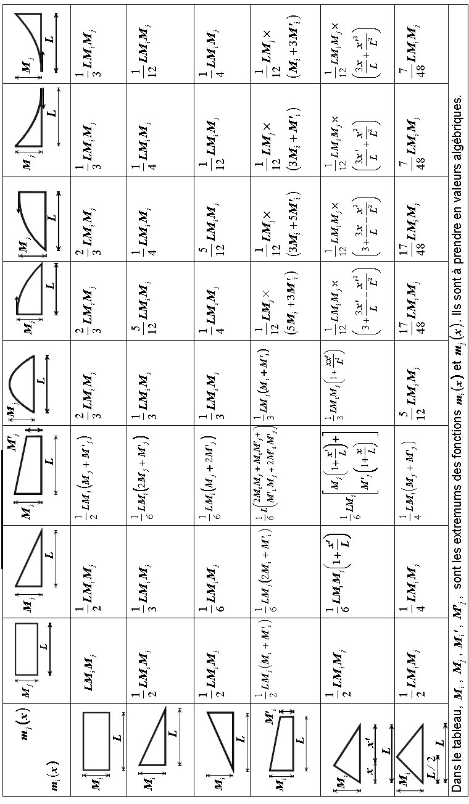
Annexe 6 : Intégrales de Mohr

Annexe 7 : Organigramme de calcul des armatures longitudinales en flexion simple, section rectangulaire
Données
Catégorie de durée d’utilisation de projet : 4
Environnement : Classe d’exposition
;
béton
acier B500
diagramme élasto-plastique parfait

Moment de flexion ELU
Oui
Section minimales et maximales d’armatures longitudinales tendues :Clause9.2.1.1
Condition de non fragilité
avec
aire de la section droite de béton
: la valeur moyenne de la largeur tendue, pour une section rectangulaire et une en Té :
Pas d’armatures comprimées :
=0

avec
=1,5

Enrobage nominal :

NON
 9.2.1.2 (3)
Les armatures comprimées sont conseillées, car les aciers seraient mal utilisés.
Si les armatures comprimées sont prises en compte, elles seront alors maintenues par des armatures transversales :
Le pourcentage d’armatures

Données
Catégorie de durée d’utilisation de projet : 4
Environnement :Classe d’exposition
béton
Enrobage nominal :

inconnu
plus petite largeur de la section droite dans la zone tendue

acier B500

Effort tranchant. de calcul
{6.2.}
oui
non
oui
{6.8}
on se fixe
choix de la section d’acier

Calcul des espacements avec

Dispositions constructives
Le taux d’armature d’effort tranchant est noté
:
{9.5N}

les armatures d’effort tranchant ne sont pas requises 6.2.2
les armatures d’effort tranchant sont nécessaires
{6.9}
on se fixe
soit

non
L’angle
des bielles ne peut pas être augmenté.
Il faut redimensionner le coffrage
La résistance des bielles est surabondante
vérification de la compression des bielles

Annexe 8 : Organigramme simplifié de calcul des armatures d’effort tranchant en flexion simple

$s_{l\text{,max}}:$Espacement longitudinal maximal entre les cours d’armatures d’effort tranchant
si $h>\text{250} \text{mm} \text{alors} s_{l\text{,max}}=0,\text{75}d$sinon $s_{l\text{,max}}=0,\text{90}d$
$s_{t\text{,max}}:$Espacement transversal maximal des brins verticaux dans une série de cadres, étriers ou épingles.
si $h>\text{250} \text{mm} \text{alors} s_{t\text{,max}}=\text{inf}(0,\text{75}d,\text{600} \text{mm})$sinon $s_{\text{tl}\text{,max}}=0,\text{90}d$

$k=\text{min}\left[1+\sqrt{\frac{\text{200}}{d^{\left(\text{mm}\right)}}};2\right]$ $C_{\text{Rd},c}=\frac{0,\text{18}}{γ_{c}}$ pourcentage $ρ_{l}$ d’acier longitudinal de flexion$ρ_{l}=\frac{A_{\text{sl}}}{b_{w}\text{.}d}$$0,\text{02}$

$A_{\text{sl}}$ : aire de la section des armatures tendues, prolongée d’une longueur supérieure à $d+l_{\text{bd}}$ au delà de la section considérée.( $l_{\text{bd}}$ étant la longueur d’ancrage de calcul)
$v_{\text{min}}=\frac{0,\text{034}}{γ_{c}}f_{{\text{ck}}^{1/2}}$ pour les dalles bénéficiant d’un effet de redistribution transversale sous le cas de charge considéré.
$v_{\text{min}}=\frac{0,\text{053}}{γ_{c}}k^{3/2}f_{{\text{ck}}^{1/2}}$ poutres et dalles autres que celles ci-dessus

Annexe 9: Organigramme poteaux rectangulaires

Données
Catégorie de durée d’utilisation de projet : 4;Classe d’exposition
donnant un enrobage nominal
effort normal centré aux ELU
: aire du béton
, avec :
(ou
en mètre, correspond au sens du flambement)
Enrobage relatif »
Classe du béton
donnant
et
(âge du béton )
)
Acier classe
donnant
et

La longueur efficace (ou de flambement) notée
longueur libre du poteau notée

NON :
Il faut redimensionner le poteau
Élancement
=
Si d’ est inconnu, prendre :
40 mm pour XC1
55 mm pour XC4
et
ou
Avec
et si b<0,500 m alors
sinon
1
La valeur de As est obtenue en résolvant l’équation du 2e degré suivante :

avec
avec b en m
En première approximation, pour obtenir une valeur approchée de A_{s} :
avec
oui
oui
non

Section minimale des armatures longitudinales
$A_{s\text{,min}}=\text{max}\left[\frac{0,\text{10}N_{\text{Ed}}}{f_{\text{yd}}}\begin{matrix};0\text{.}\text{002}A_{c}\end{matrix}\right]$ {9.12N} | $A_{c}$= aire de la section brute transversale de béton  $f_{\text{yd}}$ limite élastique de calcul de l’armature  Le diamètre des barres longitudinales $φ_{l}≥φ_{\text{min}}=8\begin{matrix}\text{mm}\end{matrix}$

La section maximale des armatures longitudinales

en dehors des zones de recouvrement $A_{s\text{,max}}=0\text{.}\text{04}A_{c}$ | dans les zones de recouvrement $A_{s\text{,max}}=0\text{.}\text{08}A_{c}$
Armatures transversales :
$$φ_{t}≥\text{max}$$
espacement: $s_{\text{cl},t}≤s_{\text{cl}\text{,max}}=\text{min}$

$φ_{l\begin{matrix}\text{min}\end{matrix}}$= diamètre de la plus petite armature longitudinale
b = plus petite dimension transversale
Les armatures transversales doivent maintenir toutes les barres prises en compte dans les calculs de résistance

Annexe 10 :Aciers en barres

DOCUMENT REPONSE :

D
CC
E
C’
D
C
E

Echelle verticale non respectée pour des raisons de présentation.
Echelle horizontale : 1 cm/m

DR2
DOCUMENT REPONSE :
A-4 : Tracer le diagramme de l’effort tranchant et du moment fléchissant le long de la travée 1
64,8 kN/m
1,35 g₂

285 kN
Appui E
202.4 kN
Travée 1
Travée 2
7,520
5,040

(1 cm/m)

DR1
DOCUMENT REPONSE :
C3 : Représenter sur le document réponse DR3 la section droite de la poutre au niveau de l’appui 2.

Echelle 1/10e

DR3

